„UGDYMO KARJERAI STEBĖSENOS SISTEMOS MODELIO APRAŠO“ PAKEITIMAI

Pastaba. Projekto įgyvendinimo metu nerenkami/neteikiami duomenys apie bendrojo ugdymo mokyklų mokinius, kurie mokosi pagal pradinio ugdymo programą (1–4 klasės); apie asmenis, kurie tobulina turimą arba įgyja naują kvalifikaciją profesinio mokymo įstaigose (tęstinis profesinis mokymas); apie pagal profesinio mokymo programą besimokančius mokinius, kurie stodami turėjo aukštesnį už vidurinį išsilavinimą.

30. Pagal atskiras CIPO modelio dalis yra išskirtos šios stebėsenos sritys:
30.1. konteksto dalyje stebimos sritys:
30.1.1. „Ugdymo karjerai aplinka“.
30.2. indėlio dalyje stebimos sritys:
30.2.1. „Žmogiškieji ištekliai“;
30.2.2. „Finansavimas ir materialiniai ištekliai“.
30.3. proceso dalyje stebimos sritys:
30.3.1. „Profesinio orientavimo (karjeros) paslaugos“.
30.4. rezultato, poveikio ir pasekmių dalyje stebimos sritys:
30.4.1. „Mokinių karjeros kompetencijos“;
30.4.2. „Profesinio orientavimo (karjeros) paslaugų vertinimas“;
30.4.3. „Mokinių tolimesnis mokymasis“.

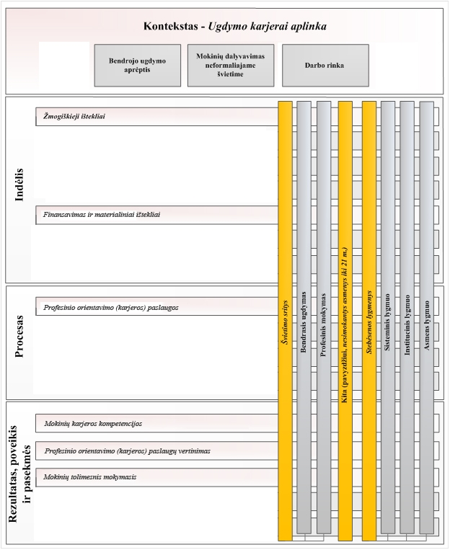
3 pav. Ugdymo karjerai stebėsenos rodiklių loginė schema

